But :
Garantir l’adéquation du système installé aux risques et à la règlementation
Garantir la maintenabilité des installations

Domaine d’application : Périmètre Convergence activité Système

Référence : Manuel Qualité – Normes ISO9001 et métiers – Règles et référentiels APSAD– process réalisation prestation Service

Principes d’action :

Durant la phase de déploiement du projet Convergence, le pilote de processus peut temporairement réorganiser les tâches et rôles de chaque intervenant du process afin de faciliter la transition vers le nouvel ERP et les outils associés.

Concrétiser notre rôle de conseil auprès du client en modifiant l’installation du site.

En cas de sous-traitance, se référer à la procédure Proc 178 « Sélectionner, référencer et évaluer un sous-traitant » détaillant le process de sous-traitance dans sa globalité.

Pilote du process | Site concerné
Direction des Opérations Système | Agences

Caractéristiques
Données d’entrée | Mesure, caractéristique |  |  | Critères d’acceptabilité
BTP  Bon de commande d’achats si requis |  |  |  | Respecte la Règle des petits travaux
Données de sortie | Indicateur de performance du process
Données de sortie | Type | Indicateur |  | Fréquence | Objectif
-Rapport de visite
- PV de recette de sous-traitance (si requis)
- PV de réception (Si requis)
- BTP clôturé |  | Indicateur 11 (CA à facturer) |  | hebdomadaire
MFA | Qualité | Note >5
Enregistrements Qualité | Responsable |  | Lieu | Durée d’archivage
Dossier client (PV réception, PV recette…) | Pôle Région |  | Vdoc | 10 ans
Rapport de visite | DOSI (automatique) |  | Vdoc | 10 ans

Instructions | Numéro
Conditions de facturation et règlement clients | INST-1002
Reconnaissance du CA | INST-1015
Règles relatives à la prise d’ordres | INST-1133
Dispatcher des BTV ou BTP. Les réaffecter | INST-1183
Consulter les BTV et BTP | INST-1197
Consulter un BT terminé | INST-1194
Consulter les réponses d'un questionnaire | INST-1191
Consulter une commande d’achats | INST-1200
Consulter une commande de vente | INST-1202
Commander une prestation associée à un BT | INST-1205
Commander du matériel associé à un BT | INST-1206
Méthodes de mesures courant-tension alim et batteries | INST-1036
Périodicité de vérification des équipements de mesure et d'essais (système) | INST-1042
Essais à réaliser lors d’une modification d’un élément sur un système incendie | INST-1085
Test à l'infiltromètre - Procédures pour gaz inertes et inhibiteurs (fantest) | INST-1107
F'gaz Liste de l'outillage et règles de mise à jour | INST-1112
F’gaz – Piloter les interventions installations contenant des gaz à effet de serre fluorés | INST-1128
Imprimés – Guide – Formulaires | Numéro
PV de réception de l'installation système | IMPR-3153
PV de recette des travaux de sous-traitance système | IMPR-3106
PV d'essais avec foyers types de site selon R7 - NFS61970 | IMPR-3107
PV d’essais avec foyer de contrôle d’efficacité (FCE) selon CCTG5655 | IMPR-3111
Validation des essais fantest du SS-TT | IMPR-3179
Tableau d'associations croisées | ASS-1000
Détermination du facteur de risque K - Vérification du niveau de performance | GUID-5066
Relance devis maintenance DI | IMPR-3289

Ressources
UNItec
JDE

Préparer et réaliser une intervention de petits travaux

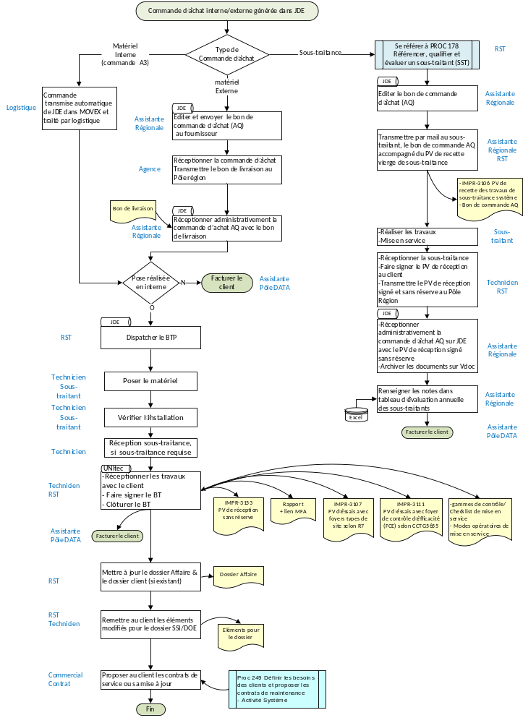

Commentaires (Optionnels)

Glossaire
- BTP : bon de travail pose émis si la pose du matériel a été enregistrée sur le devis de vente

- Commande d’achat AQ : correspond à une commande d’achat de prestation de sous-traitance (main-d’œuvre) ou d’achat/location de matériel auprès d’un fournisseur externe.

- JDE : JDE : outil de gestion (ERP) unique, il intègre tous les processus administratifs et financiers de notre société pour les activités Systèmes et Portables (Achats, Ventes, Logistique, Installation, Service, Contrat, Comptabilité Clients, Fournisseurs, …). Il est interfacé avec les outils UNIcom & UNItec puis centralise toutes les données et transactions

- Unicom : outil de chiffrage Produits et Contrats pour les commerciaux Service et les Fifties

- Vdoc : outils permettant de stocker, partager et diffuser des documents (GED, gestion électronique de documents)

Suivi des évolutions
Date | Indice | Nature de la modification
19/06/2019 | 1 | Création

